ဒစ်ဂျစ်တယ်အရင်းအမြစ်များကို
ရှာ‌ဖွေခြင်းနှင့် သုံးသပ်အကဲဖြတ်ခြင်း

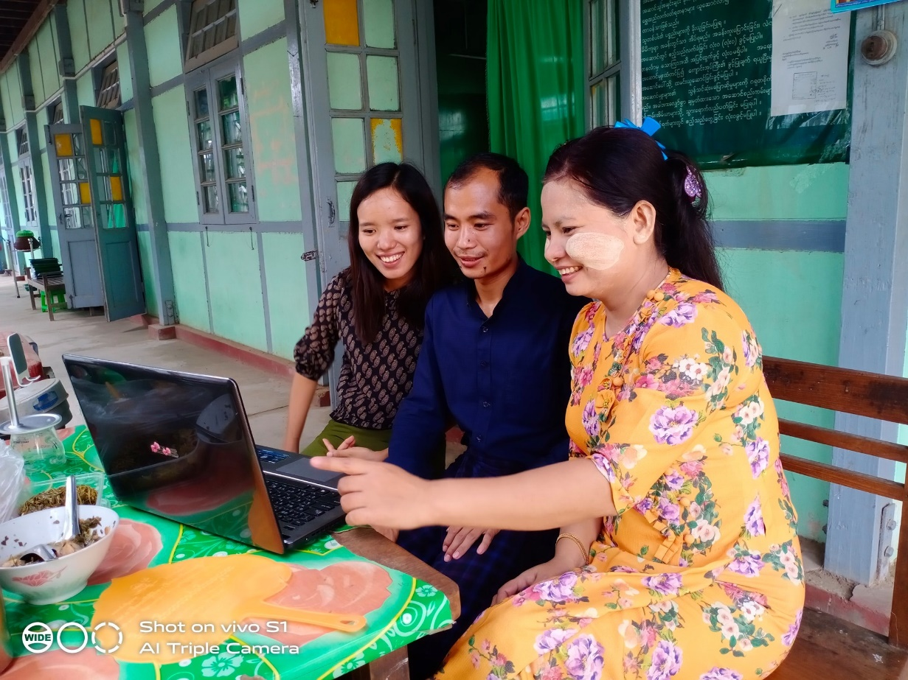

ယူနစ် (၄) တွေ့ရှိသည့် အရင်းအမြစ်များကို အသုံးပြုခြင်း - မူပိုင်ခွင့်နှင့်လိုင်စင်

ယူနစ် ၄. တွေ့ရှိသည့် အရင်းအမြစ်များကို အသုံးပြုခြင်း - မူပိုင်ခွင့်နှင့်လိုင်စင်

ခြုံငုံသုံးသပ်ချက်
သင်ကြား/သင်ယူရေး၌ ဒစ်ဂျစ်တယ် အရင်းအမြစ်များကို ရှာဖွေအသုံးပြုပြီး သုံးသပ်အကဲဖြတ်ရာတွင် မိမိ၏ ကျွမ်းကျင်မှုနှင့် အသိပညာတည်ဆောက်ရန် ရည်သန်သည့် CPD သင်ရိုးပိုင်း ခြောက်ခန်းမှ စတုတ္ထယူနစ် ဖြစ်ပါသည်။ ဤယူနစ်များမှာ မြန်မာနိုင်ငံတစ်၀န်း ပညာရေးဒီဂရီကောလိပ် ၂၅ကျောင်းမှ ဦးဆောင်အဖွဲ့များသာမက ဆရာ အတတ်သင် ဆရာ/မများ အတွက်လည်းဖြစ်ပါသည်။
၁. ဒစ်ဂျစ်တယ်အရင်းအမြစ်များဟူသည်အဘယ်နည်း။ အဘယ်ကြောင့်အသုံးပြုရသနည်း။
၂. ဒစ်ဂျစ်တယ်အရင်းအမြစ်များကို ရှာဖွေခြင်း
၃. ဒစ်ဂျစ်တယ်အရင်းအမြစ်များကို သုံးသပ်အကဲဖြတ်ခြင်း
၄. တွေ့ရှိသည့် အရင်းအမြစ်များကို အသုံးပြုခြင်း (မူပိုင်ခွင့်)
၅. အရင်းအမြစ်များကို ဆီလျော်စေရန် ပြုပြင်ပြောင်းလဲခြင်း
၆. ဒစ်ဂျစ်တယ်အရင်းအမြစ်များ အသုံးပြုနိုင်ရေး မူ၀ါဒ ချမှတ်ပေးခြင်း (ဦးဆောင်အဖွဲ့သာ)
ယခင်ယူနစ်တွင် မိမိတွေ့ရှိသည့် ဒစ်ဂျစ်တယ် သင်ယူမှု အရင်းအမြစ်များကို မည်သို့သုံးသပ်အကဲဖြတ်မည် ဖြစ်ကြောင်း ကြည့်ခဲ့ပြီ။ ဤယူနစ်၏ ရည်ရွယ်ချက်မှာ မူပိုင်ခွင့်နှင့် လိုင်စင်ကိစ္စများကို ပိုမိုနားလည်စေရန် ဖြစ်ပါသည်။ မူပိုင်ခွင့်နှင့် လိုင်စင်ကို နားလည်လျှင် ဒစ်ဂျစ်တယ်သင်ယူမှုအရင်းအမြစ်များကို သုံးသပ်အကဲဖြတ်ခြင်း၊ ဝေမျှခြင်း၊ ဖန်တီးခြင်းတို့ကို ပိုမိုလုပ်ဆောင်နိုင်လာပါလိမ့်မည်။
သင်ယူမှုဂျာနယ်
ယူနစ်အစဥ်လိုက် သင်ကြားရင်း မိမိတိုးတက်မှုကို မှတ်တမ်းတင်ပြီး ဆက်လက်လေ့လာလိုသော ခေါင်းစဥ်များကို ဖော်ထုတ်စေနိုင်ရန် သင်ယူမှု ဂျာနယ်တစ်ခုထားပါ။ Word ဖြင့်သော်လည်းကောင်း၊ အခြားတစ်နည်းနည်းဖြင့် သော်လည်းကောင်း ရေးသားသည့် ဒစ်ဂျစ်တယ်ဂျာနယ်ဖြစ်နိုင်ပါသည်။ သို့မဟုတ် ဖောင်တိန်၊ စာရွက်တို့ဖြင့် ရေးသော နေ့စဥ်မှတ်တမ်း၊ မှတ်စုပုံစံကိုလည်း သုံးနိုင်ပါသည်။ အသုံးပြုရလွယ်ရန် လိုရင်းဖြစ်ပါသည်။ မိမိ၏ လုပ်ငန်းအတတ်ပညာဖွံ့ဖြိုးရေးကို ဆောင်ရွက်ရင်း ဂျာနယ်ကို ပြန်ကြည့်နိုင်ပါသည်။

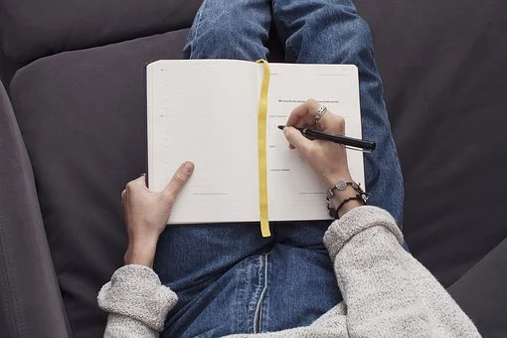
Source: https://pixabay.com/photos/search/journal/ (Creative Commons license)

တစ်ဦးချင်း သို့မဟုတ် လုပ်ငန်းဖော်များနှင့်လုပ်ကိုင်ခြင်း
ဤယူနစ်ကို ကိုယ်တိုင်လေ့လာနိုင်ရန် ပုံစံချမှတ်ထားပါသည်။ အဖြေကို လုပ်ဆောင်ချက်အဆုံးတွင် တွေ့နိုင်ပြီး နောက်ထပ် အရင်းအမြစ်များ စာမျက်နှာ xx တွင်ပါရှိပါသည်။
အတွေးအမြင်များ ဖလှယ်ရန်၊ မေးခွန်းမေးရန်၊ လုပ်ထားသည်များ စစ်ဆေးရန်နှင့် တုံ့ပြန်ဖြေကြားရန် အုပ်စု ဖွဲ့၍သော်လည်းကောင်း၊ နှစ်ယောက်တွဲလျှက်သော်လည်းကောင်း လုပ်ဆောင်ရန် အကြံပြုပါသည်။
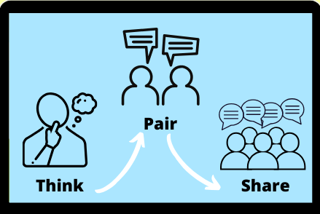
အုပ်စုဖွဲ့လုပ်ဆောင်လျှင် ‘Think, pair, share’နည်းကို သုံးရန်အကြံပြုအပ်ပါသည်။
- Think – တွေးတောခြင်း - တစ်ဦးချင်း မိမိအတွေးအမြင်များကို မှတ်စုတိုရေးပါ။
- Pair – တွဲပါ- အတန်းဖော်တစ်ဦးနှင့် အဖြေတိုက်ပါ။
- Share – မိမိအတွေးအမြင်များကို အုပ်စုဖွဲ့ ဆွေးနွေးကာ နောက်စာမျက်နှာတွင် အဖြေ အတူတူတိုက်ကြရန်။

Source: https://images.app.goo.gl/cNSFqTSr6NhwkZxT6

(Creative Commons license)ensed)

သင်ယူမှုရလဒ်များ
ယူနစ်အဆုံးတွင် သင်သည်
၁. လက်ရှိမြန်မာ့မူပိုင်ခွင့်ဥပဒေကို သတိမူလာပါမည်။
၂. ဒစ်ဂျစ်တယ်အရင်းအမြစ်များအသုံးပြုပုံအမျိုးမျိုးအပေါ် မူပိုင်ခွင့်၏သက်ရောက်ပုံကို သတိမူလာပါမည်။
၃. creative commons (ဘုံဆိုင်ဖန်တီးမှု)၏ လိုင်စင်ဖွဲ့စည်းပုံကိုနားလည်ပါမည်။
၄. ပွင့်လင်းပညာ‌ရေးအရင်းအမြစ်များကို ရှာဖွေရာတွင် သုံးနိုင်သည့် ၀က်ဘဆိုက်များကို ဖော်ထုတ်နိုင်ပါမည်။

သင်ယူမှုအကြို - ယူနစ်တွင်းအဓိက‌ဝေါဟာရများ
စကားလုံး | ဖွင့်ဆိုချက် | မြန်မာဘာသာပြန်
copyright (n) | ဗီဒီယိုမှတ်တမ်း၊ ဆောင်းပါးစသည်တို့ကို တရား၀င် ပြန်လည်ထုတ်ဝေ၊ အသုံးပြု၊ ပုံနှိပ် ထုတ်‌ဝေခွင့် | မူပိုင်ခွင့်
rights (n) | စာရိတ္တဆိုင်ရာ (သို့) ဥပဒေဆိုင်ရာ လုပ်ပိုင်/ရပိုင်ခွင့် | အခွင့်အရေး
license (n) | တစ်စုံတစ်ရာ လုပ်ပိုင်ခွင့်၊ ပိုင်ဆိုင်ခွင့်၊ အသုံးပြု ခွင့်ရှိကြောင်း ပြသည့်တရား၀င်မှတ်တမ်း | လိုင်စင်
restrictions (n) | မိမိလုပ်နိုင်ခြေ၊ ဖြစ်နိုင်ခြေတို့ကို ကန့်သတ်သည့် စည်းမျဥ်း၊ ဥပဒေများ | ကန့်သတ်ချက်များ
permission (n) | အာဏာပိုင်တစ်ဦးက တစ်စုံတစ်ရာလုပ်ပိုင်ခွင့် ပေးခြင်း | ခွင့်ပြုချက်
attribution (n) | မူပိုင်ခွင့်ရှိသူအား အသိအမှတ်ပြုခြင်း | အသိအမှတ်ပြုခြင်း
acknowledgement (n) | တစ်စုံတစ်ခုရှိကြောင်း၊ မှန်ကြောင်း သိရှိ သည်ဟု ပြသခြင်း | အသိအမှတ်ပြုကြောင်း ဖော်ပြခြင်း
commercial use (n) | စီးပွားရေးအတွက် ငွေရှာရန်ရည်ရွယ်ချက်ဖြင့် သုံးခြင်း | စီးပွားဖြစ်အသုံးပြုခြင်း

၄.၁ မူပိုင်ခွင့်ကိုနားလည်ခြင်း
ယခင်ယူနစ်များတွင် ဒစ်ဂျစ်တယ်အရင်းအမြစ်များအကြောင်း၊ ၎င်းတို့အားမည်သို့ရှာဖွေနိုင်ကြောင်း၊ မည်ကဲ့သို့ သုံးသပ်အကဲဖြတ်နိုင်ကြောင်းတို့ကို ကြည့်ခဲ့ပြီ။ ဤယူနစ်တွင် မူပိုင်ခွင့်ကိုကြည့်ကြပါမည်။

၄.၁.၁ မူပိုင်ခွင့်ကိုသင်နားလည်ပုံ
၁ မိနစ်
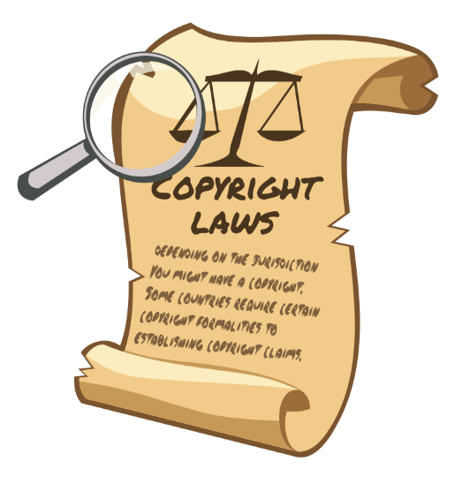
တွေးတောပါ - အောက်ပါမေးခွန်းများဖတ်ပြီး သင်ယူမှုဂျာနယ်မှာ မှတ်စုရေးပါ။
- မူပိုင်ခွင့်ကို မည်သို့နားလည်ပါသနည်း။
- ဘယ်အချိန်မှာ မူပိုင်ခွင့်အကြောင်း တွေးရပါသနည်း။
- မူပိုင်ခွင့်အကြောင်း သတင်းအချက်အလက်များကို မည်သည့်နေရာတွင် ရှာရပါသနည်း။
- မြန်မာဆရာအတတ်သင် ဆရာ/မများအတွက် မူပိုင်ခွင့် အရေးကြီးပါသလား။ အဘယ်ကြောင့်နည်း။
- ပညာရေးဒီဂရီကောလိပ် ဦးဆောင်အဖွဲ့အတွက်မူပိုင်ခွင့် အရေးကြီးပါသလား။ အဘယ်ကြောင့်နည်း။
Adapted from https://pixabay.com/

အတွေးအမြင်များဖလှယ်ပြီး လုပ်ဖော်ကိုင်ဖက်တစ်ဦးနှင့် ဆွေးနွေးပါ။
- အတွေးအမြင်များတူညီပါသလား၊ ခြားနားပါသလား။
- မူပိုင်ခွင့်အကြောင်း ဘာမေးလိုပါသနည်း။

၄.၁.၂ မူပိုင်ခွင့်မိတ်ဆက်
၂၀ မိနစ်
တွေးတောပါ - အောက်ပါအဆိုများကိုဖတ်ပါ။ မှန်သည် (သို့) မှားသည်ဟု ထင်ပါသလား။ မိမိအတွေးအမြင်များကို သင်ယူမှုဂျာနယ်ထဲရေးပါ။
၁. မူပိုင်ခွင့်ဟူသည်မှာ လူအများနှင့် အဖွဲ့အစည်းများမှ ၎င်းတို့အလုပ်ကိုကာကွယ်စေနိုင်သည့် ဥပဒေတစ်မျိုး ဖြစ်သည်။
၂. မိမိတို့လက်ရာများကို ခွင့်မပြုဘဲ သူတစ်ပါး ကူးယူခြင်း၊ ခိုးချခြင်းမပြုနိုင်အောင်တားမြစ်‌ပေးသောကြောင့် စီးပွားရေးလုပ်ငန်းများသည် မူပိုင်ခွင့်ကြောင့် ၀င်ငွေရရှိသည်။
၃. နိုင်ငံတကာနှင့် နိုင်ငံတွင်း မူပိုင်ခွင့်ဥပဒေ အမျိုးမျိုးရှိသည်။
၄. မြန်မာ့မူပိုင်ခွင့်ဥပဒေကို ၁၉၁၄ ခုနှစ်တွင်စတင်ခဲ့သည်။
၅. မူပိုင်ခွင့်သည် ဒစ်ဂျစ်တယ်သင်ယူမှုအရင်းအမြစ်များအတွက် အကျုံးမ၀င်ပါ။
၆. ဆရာအတတ်သင် ဆရာ/မများအနေဖြင့် မြန်မာ့မူပိုင်ခွင့်ဥပဒေကို အသေးစိတ်နားလည်ရန်လိုအပ်သည်။
နောက်စာမျက်နှာမှ ‘မူပိုင်ခွင့်ဟူသည်အဘယ်နည်း။ အဘယ့်ကြောင့်အရေးကြီးသနည်း’ကိုဖတ်ပြီး သင့်အတွေးများကို စစ်ဆေးပါ။

မူပိုင်ခွင့်ဟူသည်အဘယ်နည်း။ အဘယ့်ကြောင့်အရေးကြီးသနည်း။
မူပိုင်ခွင့်ဟူသည်မှာ အများပြည်သူ၏ လုပ်ငန်းကိုကာကွယ်ပေးသည့် ဥပဒေဖြစ်သည်။ မိမိအလုပ်အား မူပိုင် ထားသည့် လူပုဂ္ဂိုလ်၊ အဖွဲ့အစည်းတို့ကို မူပိုင်ရှင်ဟုခေါ်ဆိုသည်။ မူပိုင်ရှင်မှ မိမိ၏လက်ရာကို သုံးသူနှင့် အသုံးပြုပုံ တို့ကို ထိန်းချုပ်နိုင်သည်။ ဖန်တီးသူထံမှ ခိုးယူခြင်းကို တားမြစ်နိုင်သောကြောင့် မူပိုင်ခွင့်သည် အရေးကြီးပါသည်။ မူပိုင်ခွင့်ထားသည့် လက်ရာများတွင် ရုပ်ရှင်၊ ဂီတ၊ စာအုပ်၊ ဓာတ်ပုံ၊ အပလီကေးရှင်းနှင့် ၀က်ဘဆိုက်တို့ပါ၀င်သည်။
ဒစ်ဂျစ်တယ်အရင်းအမြစ်သုံးသည့်အခါ မူပိုင်ခွင့်ကို ထည့်စဥ်းစားရပါမည်။ အွန်လိုင်းအရင်းအမြစ်ကို တရား၀င် သုံးနိုင်သည့် နည်းလမ်းများရှိသော်လည်း သုံးခွင့်မရှိသည့် နည်းလမ်းများလည်း ရှိသေးသည်။ လိုက်နာရမည့် နိုင်ငံတကာ၊ နိုင်ငံတွင်း မူပိုင်ခွင့် ဥပဒေများ ရှိပါသည်။ ထို့ကြောင့် မူပိုင်ခွင့်၏ အခြေခံမူအချို့နှင့် မိမိ၏သုံးစွဲမှု တရား၀င်မ၀င် စစ်ဆေးနိုင်သည့် နည်းလမ်းများကိုနားလည်ရန် အရေးကြီးပါသည်။
စိတ်မပူပါနှင့်။ တရား၀င်ဆောင်ရွက်ရန် မခက်ခဲပါ။ သို့သော် ဖြစ်နိုင်သည့်အရာနှင့် မဖြစ်နိုင်သည့်အရာ၊ မိမိ နားလည်မှုအတွက် သတင်းအချက်အလက်များကို မည်သည့်နေရာတွင် ရှာရမည်ဖြစ်ကြောင်းတို့ကို နားလည်ရန် လိုအပ်ပါသည်။
၂၀၁၉ ခုနှစ် မေလတွင် မြန်မာနိုင်ငံ၌ မူပိုင်ခွင့်ဥပဒေသစ်ကို ပြဌာန်းခဲ့သည်။ ဥပဒေသစ်သည် ပစ္စည်းမျိုးစုံကို ကာကွယ်မှု အမျိုးမျိုးပေးသည်။ ရုပ်ပိုင်းနှင့် ဒစ်ဂျစ်တယ်ပိုင်းဖောမက်ကို ကာကွယ်ပေးကာ သင်ယူမှုအရင်းအမြစ် ကဲ့သို့သော အရာများကို ဖလှယ်ပုံနှင့် ပြုပြင်သုံးစွဲပုံတို့အပေ သက်ရောက်မှုရှိပါသည်။
သင့်ပညာရေးဒီဂရီကောလိပ်တွင် မူပိုင်ခွင့်သုံးပုံကို စစ်ဆေးရန် တာ၀န်ရှိလျှင် http://myanmarip.moe-st.gov.mm/LAWS/CR.pdf ၌ (မြန်မာဘာသာဖြင့်) ဥပဒေကို ဖတ်ရှုနိုင်ပါသည်။ ရံဖန်ရံခါ အသေးစိပ် စစ်ဆေးရန် လိုအပ်ပါသည်။ ဤယူနစ်တွင် မူပိုင်ခွင့်ဥပဒေ နယ်ပယ်အားလုံးကို လေ့လာမည်မဟုတ်ပါ။ ဥပဒေကို လိုက်နာရန် အတွက် အထောက်အကူပြုမည့် အခြေခံမူအချို့ သာ လေ့လာပါမည်။
တွဲဖက်‌‌ဝေမျှပါ - စာဖတ်ပြီးနောက် အဖြေကိုပြင်ခဲ့ပါသလား။ အံ့အားသင့်စရာများရှိပါသလား။ အောက်ပါ တုံ့ပြန် ဖြေကြားချက် အကွက်တွင် အဖြေတိုက်ပါ။

၄.၁.၂ တုံ့ပြန်ဖြေကြားချက်

၁. မှန် - မူပိုင်ခွင့်ဥပဒေသည် မိမိစိတ်ကူးနှင့် လက်ရာများအား သူတစ်ပါးတို့မခိုးနိုင်စေရန် တားမြစ် ပေးသည်။
၂. မှန် - မူပိုင်ခွင့်ဥပဒေသည် ဟောလီး၀ုဒ်ရုပ်ရှင်ထုတ်လုပ်သူများကဲ့သို့ လုပ်ငန်းကြီးများသာမက မြန်မာနိုင်ငံရှိ လုပ်ငန်းအငယ်များကိုလည်းကာကွယ်ပေးသည်။
၃. မှန်- နိုင်ငံအသီးသီးတွင် မူပိုင်ခွင့်ဥပဒေအမျိုးမျိုးရှိသည်။
၄. မှား - မူရင်းမြန်မာ့မူပိုင်ခွင့်ဥပဒေကို ၁၉၁၄ ခုနှစ်တွင်ပြုစုခဲ့ပြီး ဥပဒေသစ်ကို ၂၀၁၉ ခုနှစ်တွင် ပြဌာန်း ခဲ့သည်။
၅. မှား - မူပိုင်ခွင့်ဥပဒေတွင် အချို့ဒစ်ဂျစ်တယ်အရင်းအမြစ်များ အကျုံး၀င်သည်။ ဤယူနစ်တွင် အရင်း အမြစ်အမျိုးမျိုးကို မူပိုင်ခွင့်ဖြင့်ကာကွယ်မှုအား မည်သို့ဖော်ထုတ်နိုင်ကြောင်းကို စူးစမ်းလေ့လာမည်။
၆. မှား - မူပိုင်ခွင့်ကို အကြမ်းဖျဥ်းနားလည်ရန် အရေးကြီးသော်လည်း အသေးစိပ်သိရန် မလိုပါ။ ဤယူနစ်တွင် မူပိုင်ခွင့်ဥပဒေကို ရိုးရိုးရှင်းရှင်း လိုက်နာနိုင်မည့် နည်းလမ်းအချို့ကို စူးစမ်းလေ့လာကြပါမည်။

လုပ်‌ဆောင်ချက် ၄.၂.၁ - ဒစ်ဂျစ်တယ်သင်ယူမှုအရင်းအမြစ်များကို အသုံးပြုပုံများ
၁၀ မိနစ်
တွေးပါ - ဒစ်ဂျစ်တယ်အရင်းအမြစ်များကို သုံးနည်းများစွာရှိပါသည်။ ဒစ်ဂျစ်တယ်ပစ္စည်းများကို သင် မည်သို့ သုံးခဲ့ပါသနည်း။ အောက်ပါလုပ်ရပ်များကိုကြည့်ပြီး သင်ယူမှုဂျာနယ်တွင် နှစ်စုခွဲပါ။
အုပ်စု ၁ တွင် ယခင်ကလုပ်ခဲ့ဖူးသောလုပ်ရပ်များကိုရေးပါ။
အုပ်စု ၂ တွင် မလုပ်ခဲ့ဖူးသော်လည်း နောင်အခါစမ်းကြည့်လိုသည့် လုပ်ရပ်များကိုရေးပါ။

ယခင်ကဒစ်ဂျစ်တယ်အရင်းအမြစ်များသုံးခဲ့ပုံ | မသုံးခဲ့ဖူးသော်လည်း နောင်အခါစမ်းကြည့်လိုသော နည်းလမ်းများ
ကြည့်သည်
ကူးယူသည်
ဒေါင်းလုဒ်သည်
နားထောင်သည်

တည်းဖြတ်သည်
ပြုပြင်သုံးသည်
ပုံနှိပ်သည်
ဝေမျှသည်(လူမှုမီဒီယာ)

ပြန် တွိသည်
(www.twitter.comပေါ်ဖြန့်‌ခြင်း)
နောက်၀က်ဘဆိုက်တစ်ခုပေါ် တင်သည်
သူတစ်ပါးထံပို့သည်

ရုပ်ပုံများကို https://openclipart.org/မှမှီငြမ်းပါသည်

၄.၂.၂ မူပိုင်ခွင့်လိုင်စင်အမျိုးမျိုး
၁၀ မိနစ်
မူပိုင်ခွင့်အသီးသီးရှိသလို မူပိုင်ခွင့်ဥပဒေမှ နည်းလမ်းအသွယ်သွယ်ဖြင့် ယင်းတို့ကို ကာကွယ်ပေးသည်။ အရင်းအမြစ် သုံးနည်းက ပစ္စည်းအပေါ်သုံးထားသည့် မူပိုင်ခွင့်လိုင်စင်ပေါ် မူတည်သည်။
တွေးတောပါ - အောက်ပါဒစ်ဂျစ်တယ်အရင်းအမြစ်နှစ်မျိုးကိုစူးစမ်းပြီး သင်ယူမှုဂျာနယ်တွင် မေးခွန်းများ ဖြေဆိုပါ။
၁. မည်သည့်အရင်းအမြစ်ကို အစဥ်အလာမူပိုင်ခွင့်ဖြင့်ကာကွယ်ထားပါသနည်း။ (© သင်္ကေတကိုရှာပါ)
၂. မည်သည့်အရင်းအမြစ်ကို Creative Commons (ဘုံဆိုင်ဖန်တီးမှု)လိုင်စင်ဖြင့် ကာကွယ်ထားပါသနည်း။
အရင်းအမြစ် ၁. ဗြိတိသျှကောင်စီသင်ကြားရေး၀က်ဘဆိုက်မှသင်ခန်းစာအစီအစဥ် https://www.teachingenglish.org.uk/sites/teacheng/files/teaching-kids-future-learning-classroom-lesson-plan.pdf
အရင်းအမြစ် ၂. Open University (ယူကေ) အားလုံးအကျုံး၀င်ပညာရေးအတွက် TESS-India ဆရာအတတ်သင် လုပ်ငန်းစီမံချက်
https://www.youtube.com/watch?v=ky82pkrKRws&list=PLLjfVZ89nnNI7lEZRdanOTVxzuosUW0Bp&index=5
တွဲဖက်‌ဝေမျှပါ - လုပ်ဖော်ကိုင်ဖက်များနှင့်အဖြေတိုက်ပါ။
- မိမိရှာနေသော သတင်းအချက်အလက်ကို အလွယ်တကူ ရှာနိုင်ခဲ့ပါသလား။

၄.၂.၂ တုံ့ပြန်ဖြေကြားချက်
အရင်းအမြစ် ၁ ကိုအစဥ်အလာမူပိုင်ခွင့်လိုင်စင်မှကာကွယ်ထားသည်။ စာမျက်နှာအောက်ခြေတိုင်းတွင် ဤကဲ့သို့ တွေ့နိုင်ပါသည်။
အရင်းအမြစ် ၂ ကို creative commons (ဘုံဆိုင်ဖန်တီးမှု)လိုင်စင်ဖြင့် ကာကွယ်ထားသည်။ “show more”ကို ကလစ်လျှင် မူပိုင်ခွင့်အချက်အလက်များတွေ့ရပါမည်။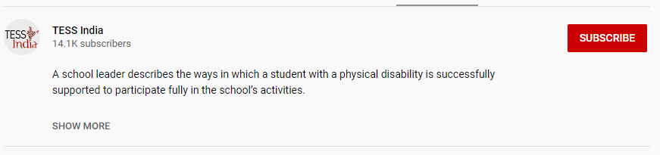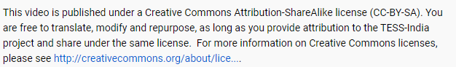မူပိုင်ခွင့်အချက်အလက်များကို ရှာရန်ခက်ခဲနိုင်ပါသည်။ မူပိုင်ခွင့်အကြောင်း အနည်းငယ်နားလည်လျှင် ပိုမိုလွယ်ကူပါမည်။

၄.၂.၃ လုပ်ငန်း (terms)နှင့် အချိန်အကန့်အသတ် (conditions)ဆိုင်ရာ သဘောတူညီမှုအချက်အလက် ရှာဖွေခြင်း
၂၀ မိနစ်
(©ဖြင့်ဖော်ပြသည့်) အစဥ်အလာမူပိုင်ခွင့်က လုပ်ငန်းအသီးသီးကို ကာကွယ်မှု အမျိုးမျိုးပေးနိုင်ပါသည်။ ©ဖြင့် ကာကွယ်ထားလျှင် မူပိုင်ခွင့်ကာကွယ်မှုအကြောင်း နောက်ထပ်စူးစမ်းဖို့လိုအပ်ပါသည်။
ထိုသို့ရှာဖွေရန် ‘Terms and Conditions’ သို့မဟုတ် ‘Terms of Use’ ကိုဖတ်ကြည့်ရန်လိုအပ်ပါသည်။
တွေးတောပါ - နောက်စာမျက်နှာမှ ဗြိတိသျှကောင်စီ ‘Terms of Use’ ကောက်နုတ်ချက်ကိုဖတ်ပါ။
- ဗြိတိသျှကောင်စီ ဒစ်ဂျစ်တယ်အရင်းအမြစ်မှ မည်သို့အသုံးပြုခွင့်ပေးထားပါသနည်း။
- ဗြိတိသျှကောင်စီ ဒစ်ဂျစ်တယ်အရင်းအမြစ်သုံးရာတွင် မည်သို့တားမြစ်ထားပါသနည်း။
အောက်ပါဇယားကိုဖြည့်ပါ။
လုပ်ရပ် | ခွင့်ပြုသည် | ခွင့်မပြုပါ
ဒေါင်းလုဒ်ဆွဲခြင်း
ကူးယူခြင်း
နားထောင်ခြင်း
ကြည့်ခြင်း
လူမှုမီဒီယာပေါ်ဖြန့်ခြင်း
ပြုပြင်သုံးစွဲခြင်း
ပုံနှိပ်ခြင်း
တည်းဖြတ်ခြင်း
သူတစ်ပါးထံပို့ခြင်း
နောက်၀က်ဘဆိုက်တစ်ခုပေါ် တင်ခြင်း
ပြန်တွိခြင်း (twitter ပေါ်ဖြန့်ခြင်း)

တွဲဖက်ဝေမျှ‌ပါ - အဖြေတိုက်ပြီး အောက်ပါမေးခွန်းများကို ဆွေးနွေးပါ
- ဗြိတိသျှကောင်စီအကြောင်းအရာများကိုသုံးပြီး စီးပွားရှာ၍ရပါသလား။
- ဗြိတိသျှကောင်စီအကြောင်းအရာများသုံးလျှင် ဗြိတိသျှကောင်စီကရကြောင်း ဖော်ပြရန်လိုပါသလား။
- ဗြိတိသျှကောင်စီအကြောင်းအရာများကို Terms of Use တွင်ခွင့်ပြုထားခြင်း မရှိသည့်နည်းဖြင့် သုံးလိုလျှင် သင်ဘာလုပ်ဖို့လိုပါသနည်း။
British Council terms of useမှကောက်နုတ်ချက်
ဗြိတိသျှကောင်စီကို အမည်ကိုအသိအမှတ်ပြု ဖော်ပြလျက် မိမိ ကူးယူ၊ ပြန်တွိ၊ ဖြန့်၊ ဒေါင်းလုဒ်၊ ပုံနှိပ်သည့် ပစ္စည်းများရှိ သတိပေးချက်၊ ကန့်သတ်ချက်များကို လိုက်နာမည်ဆိုပါက ဗြိတိသျှကောင်စီမှထုတ်သည့် အကြောင်းအရာများကို ရယူခြင်း၊ ကူးယူခြင်း၊ ပြန်တွိခြင်း၊ ဖြန့်ခြင်း၊ ဒေါင်းလုဒ်လုပ်ခြင်း၊ ပုံနှိပ်ခြင်း၊ ကြည့်ခြင်း၊ နားထောင်ခြင်းကို တစ်သီးပုဂ္ဂလ၊ စီးပွားဖြစ်မဟုတ်သည့် နည်းဖြင့် လုပ်ဆောင်စေလိုပါသည်။
ဗြိတိသျှကောင်စီမှ စာဖြင့်ကြိုတင်ခွင့်ပြုမှုမရဘဲ ဗြိတိသျှကောင်စီ၏ ဒစ်ဂျစ်တယ်၀န်ဆောင်မှုမှ အောက်ပါ အကြောင်းအရာများ၊ ပစ္စည်းများကိုမသုံးရပါ။
- ဗြိတိသျှကောင်စီ၏ သက်ဆိုင်ရာ ဒစ်ဂျစ်တယ်၀န်ဆောင်မှုတွင် ရှင်းရှင်းလင်းလင်း ဖော်ပြထားသည့် နည်းများမှ တစ်ပါး အခြား စီးပွားဖြစ်ရည်ရွယ်ချက်များ
- ဗြိတိသျှကောင်စီအကြောင်းအရာကို နောက်၀က်ဘဆိုက်တစ်ခုတွင် ပြန်တင်ခြင်း (ဗြိတိသျှကောင်စီ အကြောင်းအရာကို ပြန်တွိနိုင်ပါသည်)
- ဗြိတိသျှကောင်စီအကြောင်းအရာကို တစ်နည်းနည်းဖြင့်ပြုပြင်ပြောင်းလဲခြင်း
- ဗြိတိသျှကောင်စီသရုပ်ဖော်ပုံ၊ ရုပ်ပုံ၊ ဗီဒီယို၊ အသံ၊ ဂရပ်ဖစ်တို့ကို တွဲထားသည့်စာနှင့် ခွဲသုံးခြင်း
- ဗြိတိသျှကောင်စီအကြောင်းအရာမှ ကုန်အမှတ်တံဆိပ်၊ မူပိုင်ခွင့်နှင့် အခြားပိုင်ဆိုင်မှု သတိပေးချက်ကို တစ်ခုလုံး (သို့) တစ်စိတ်တစ်ပိုင်းဖြုတ်ခြင်း
Terms of Use မှ ခွင့်ပြုမထားသည့် ဗြိတိသျှကောင်စီအကြောင်းအရာများကို သုံးလိုလျှင် မိမိတို့ကို ဆက်သွယ်ပြီး သုံးလိုသည့် ရည်ရွယ်ချက်နှင့် အကြောင်းအရာ အသေးစိတ်ကို ရှင်းပြပြီး ခွင့်ပြုချက်ရယူပါ။
ဗြိတိသျှကောင်စီအကြောင်းအရာများကို ကမ္ဘာတစ်၀န်း မူပိုင်ခွင့် ဥပဒေနှင့် စာချုပ်များဖြင့် ကာကွယ်ထားပါသည်။
Terms of Use အပြည့်အစုံကို https://www.britishcouncil.org/termsမှာ ကြည့်ပါ။

Adapted from https://pixabay.com/

အဖြေကိုနောက်စာမျက်နှာတွင်စစ်ပါ။

၄.၂.၃ တုံ့ပြန်ဖြေကြားခြင်း
ဗြိတိသျှကောင်စီကို အသိအမှတ်ပြုလျှင် ဗြိတိသျှကောင်စီအကြောင်းအရာများကို ဒေါင်းလုဒ်လုပ်ခြင်း၊ ပုံနှိပ်ခြင်း၊ ဖြန့်ဖြူးခြင်းအပါအ၀င် လုပ်ခွင့်များစွာပေးထားပါသည်။ မူရင်းမူပိုင်ခွင့်ရှိသူကို မှတ်တမ်းတင်ဖော်ပြခြင်းကို အသိအမှတ်ပြုမှု ‘attribution’ ပေးခြင်းဟု ခေါ်ဆိုသည်။
သို့ရာတွင် ဗြိတိသျှကောင်စီအကြောင်းအရာကို မည်သည့်နည်းနှင့်မျှ ပြုပြင်ခြင်း၊ တည်းဖြတ်ခြင်း၊ ပြောင်းလဲခြင်းကို ခွင့်မပြုပါ။ ထို့အပြင် ဗြိတိသျှကောင်စီအကြောင်းအရာကို “စီးပွားဖြစ်”သုံးခွင့်မပေးပါ။ ဆိုလိုသည်မှာ ဗြိတိသျှကောင်စီ အရင်းအမြစ်ဖြင့် စီးပွားရှာ၍မရပါ။
Terms of Use (သုံးစွဲမှုအတွက်သတ်မှတ်ချက်များ)တွင် ခွင့်ပြုမထားသည့်နည်းဖြင့် ဗြိတိသျှကောင်စီအကြာင်းအရာကို သုံးလိုလျှင် ဗြိတိသျှကောင်စီကို ဆက်သွယ်ရန်လိုအပ်ပါမည် - https://www.britishcouncil.org/contact/webform.
လုပ်ရပ် | ခွင့်ပြုသည် | ခွင့်မပြုပါ
ဒေါင်းလုဒ်ဆွဲခြင်း | ✔
ကော်ပီကူးခြင်း | ✔
နားထောင်ခြင်း | ✔
ကြည့်ခြင်း | ✔
လူမှုမီဒီယာပေါ်ဖြန့်ခြင်း | ✔
ပြုပြင်သုံးစွဲခြင်း |  | ✔
ပုံနှိပ်ခြင်း | ✔
တည်းဖြတ်ခြင်း |  | ✔
သူတစ်ပါးထံပို့ခြင်း | ✔
နောက်၀က်ဘဆိုက်ပေါ် တင်ခြင်း |  | ✔
ပြန်တွိခြင်း (twitter ပေါ်ဖြန့်ခြင်း) | ✔

အဖွဲ့အစည်းအမျိုးမျိုးမှ မူပိုင်ပစ္စည်းများအတွက် သတ်မှတ်ချက်နှင့်ကန့်သတ်ချက်များ ‘Terms and Conditions’၊ သုံးစွဲမှု အတွက်သတ်မှတ်ချက်များ ‘Terms of Use’ မျိုးစုံရှိကြောင်းမှတ်သားပါ။ ဗြိတိသျှကောင်စီ၏ Terms of Use မှာ သာဓက တစ်ရပ်ဖြစ်ပါသည်။
အခြား၀က်ဘဆိုက်များမှ မူပိုင်ပစ္စည်းများသုံးလိုလျှင် ၎င်းတို့၏ Terms of Use ကိုစစ်ဆေးရန်လိုအပ်ပါမည်။
ရှုပ်ထွေးသည့် မူပိုင်ခွင့်စည်းမျဥ်းများမရှိသော အွန်လိုင်းဒစ်ဂျစ်တယ်အရင်းအမြစ်များစွာ ရှိပါသည်။ ယင်းတို့ကို ဘုံဆိုင် ဖန်တီးမှုလိုင်စင် ‘Creative Commons License’ ဖြင့် ဝေမျှကြပါသည်။ နောက်တစ်ပိုင်းတွင် ဆက်လေ့လာပါမည်။

၄.၃.၁ ကန့်သတ်မထားသော လိုင်စင် (open license) ကိုနားလည်ခြင်း
၁၅ မိနစ်
ဤယူနစ်များတွင် သတင်းအချက်အလက်နှင့် ဆက်သွယ်ရေးနည်းပညာ (Information Communication Technology) ကြောင့် ဒစ်ဂျစ်တယ်သင်ယူမှုအရင်းအမြစ်များကို ကမ္ဘာတစ်၀န်း လူအများ ဖန်တီး‌ဝေမျှ နိုင်ကြောင်း သာဓကတို့ကို တွေ့ခဲ့ပြီ။ ယခင်လုပ်ဆောင်ချက်တွင် တွေ့ခဲ့သည့်အတိုင်း အစဥ်အလာမူပိုင်ခွင့်မှာ ရှုပ်ထွေးနိုင် ပါသည်။ ယင်းကြောင့် ဒစ်ဂျစ်တယ်အရင်းအမြစ်များ ဖန်တီးဖြန့်ဖြူးရာတွင် အခက်ကြုံစေနိုင်သည်။
၂၀၀၂ ခုနှစ်တွင် မူပိုင်ခွင့် လိုင်စင်အသစ်တစ်မျိုးကိုတီထွင်ခဲ့သည်။ Creative Commons (ဘုံဆိုင်ဖန်တီးမှု)ဟု ခေါ်တွင်ပါသည်။ ၂၁ ရာစု ပညာရေး ပြောင်းလဲမှု၏ တစ်စိတ်တစ်ပိုင်း ဖြစ်ပါသည်။ Creative Commons မှ ‘လူအများနှင့် အဖွဲ့အစည်းများ အသိပညာနှင့် ဖန်တီးနိုင်စွမ်းတို့ကို ‌ဝေမျှရန် ကူညီပေးခြင်းဖြင့် ပိုမို၍ သာတူညီမျှဖြစ်ပြီး၊ ရယူသုံးစွဲနိုင်၊ ဆန်းသစ်တီထွင်နိုင်သည့် လောကတစ်ရပ်ကို တည်ဆောက်ရန် ရည်သန်ပါသည်’။
တွေးတောပါ - Creative Commons လိုင်စင်အမျိုးမျိုးအကြောင်းဖတ်ပြီး အောက်ပါမေးခွန်းများ ဖြေဆိုပါ။

အမှန်/အမှား
၁. Creative Commonsလိုင်စင် ခြောက်မျိုးရှိပါသည်။
၂. Creative Commons မှကာကွယ်ထားသော အရင်းအမြစ်ကို သုံးသည့်အခါ မူရင်းဖန်တီးသူအား ဖော်ပြရပါမည်။
၃. Creative Commons လိုင်စင်ဖြင့်ဖန်တီးထားသော အရင်းအမြစ်ကို ပြုပြင်ပြောင်းလဲ၍မရပါ။
၄. Creative Commons ၏ ‘SA’ သို့မဟုတ် ‘ShareAlike’လိုင်စင်ဖြင့်ကာကွယ်ထားသည့် အရင်းအမြစ်ကို ပြုပြင်၍ အသုံးပြုလျှင် မူရင်းဖန်တီးသူကို ဖော်ပြပြီး မိမိလက်ရာကို အလားတူလိုင်စင်အမျိုးအစားဖြင့် ဖြန့်ရပါမည်။
၅. Creative Commons လိုင်စင်ဖြင့်ကာကွယ်ထားသော အရင်းအမြစ်များဖြင့် စီးပွားရှာ၍မရပါ။

သင်္ကေတ | အမည် | သတ်မှတ်ချက်များ
 | Traditional Copyright  အစဥ်အလာမူပိုင်ခွင့် | မူပိုင်ခွင့်ရှိသူနှင့်လုပ်ငန်းသတ်မှတ်ချက်များကို စစ်ဆေးပါ။
 | Attribution  အသိအမှတ်ပြုခြင်း  CC-BY | ဤလိုင်စင်ရှိလျှင် စိတ်ကြိုက် နီးပါးအသုံးပြုနိုင်ပါသည်။  အသုံးပြုသူများ ဝေမျှနိုင်၊ ပြုပြင်နိုင်၊ အခြား၀က်ဘဆိုက်မှာ တင်နိုင်၊ ငွေများပင်ရှာနိုင်ပါသည်။ သို့ရာတွင် မူရင်း ဖန်တီးသူကို ဖော်ပြရမည်။ အသိအမှတ်ပြုခြင်းဟူသည်မှာ အမည်ဖော်ပြပေးခြင်းဖြစ်သည်။
 | Attribution-ShareAlike  CC BY-SA | CC-BY လိုင်စင်နှင့်အလုံးစုံတူပြီး ကွဲပြားသည့်အချက် တစ်ချက်သာရှိသည်။ ဤလက်ရာကို ပြုပြင်သုံးစွဲသူများမှ မူရင်းဖန်တီးသူကိုလည်းဖော်ပြပေး၊ ပြောင်းလဲလိုက်သည့် လက်ရာအတွက် မူရင်းလိုင်စင်ကိုပင်သုံးရပါမည်။ ထို့ကြောင့် ပြုပြင်ထားသည့် လက်ရာကို အခမဲ့ ဖြန့်ဖြူးပြီး မူရင်းဖန်တီးသူသာ အသိအမှတ်ပြုခံရမည်ဖြစ်သည်။ https://en.wikipedia.org/wiki/Main_Page မှဤလိုင်စင်ကို သုံးပါသည်။
 | Attribution--NoDerivs  (မပြုပြင်ရ)  CC BY-ND | အရင်းအမြစ်တစ်ခုအတွက် ဤလိုင်စင်ရှိလျှင် အသုံးပြုသူ များက အရင်းအမြစ်ကိုသုံးပြီး ငွေရှာနိုင်ပါသည်။  သို့ရာတွင် အရင်းအမြစ်ကို မပြုပြင်ရပါ။  အသုံးပြုသူမှ မူရင်းဖန်တီးသူကို ဖော်ပြရပါမည်။
 | Attribution-NonCommercial  (စီးပွားရေးမပါ)  CC BY-NC | အရင်းအမြစ်တစ်ခုအတွက် ဤလိုင်စင်ရှိလျှင် ငွေရှာခြင်းမှ တစ်ပါး အတော်များများလုပ်နိုင်ပါသည်။  အသုံးပြုသူမှလည်း မူရင်းဖန်တီးသူကို ဖော်ပြရပါမည်။
 | Attribution-NonCommercial-NoDerivs  (စီးပွား‌‌ရေးမပါ/မပြုပြင်ရ)  CC BY-NC-ND | ဤလိုင်စင်ဖြင့် အရင်းအမြစ်ကို ကြိုက်သလိုသုံးနိုင် သော်လည်း စီးပွားရှာ၍မရပါ။ ပြုပြင်ပြောင်းလဲခဲ့ လျှင်လည်း မူရင်းလိုင်စင်ဖြင့်သာ ဖြန့်ရပါမည်။  အသုံးပြုသူမှလည်း မူရင်းဖန်တီးသူကို ဖော်ပြရပါမည်။
 | Attribution--NonCommercial-ShareAlike  (စီးပွားဖြစ်မဟုတ်)  CC BY-NC-SA | ဤလိုင်စင်ဖြင့် အရင်းအမြစ်ကို ဒေါင်းလုဒ်လုပ်ခြင်း၊ ဖြန့်ခြင်းများ လုပ်နိုင်သည်သော်လည်း ပြုပြင် ပြောင်းလဲခြင်း၊ စီးပွားရှာခြင်းများ မလုပ်နိုင်ပါ။  အသုံးပြုသူမှလည်း မူရင်းဖန်တီးသူကို ဖော်ပြရပါမည်။

၄.၃.၁ တုံ့ပြန်ဖြေကြားချက်
၁. မှန်
၂. မှန် - CC လိုင်စင်အားလုံး ‘အသိအမှတ်ပြုခြင်း’ပါ၀င်သည်။ မူရင်းဖန်တီးသူကို ဖော်ပြခြင်းကို ဆိုလိုပါသည်။
၃. မှား - CC လိုင်စင်ဖြင့်ကာကွယ်ထားသော အရင်းအမြစ်အများစုကိုပြုပြင်ပြောင်းလဲနိုင်ပါသည်။ ND သို့မဟုတ် ‘No Derivs’ လိုင်စင်တို့ဖြင့်ကာကွယ်ထားသော အရင်းအမြစ်များကိုမူ ပြုပြင်ပြောင်းလဲ၍မရပါ။
၄. မှန် - ShareAlike လိုင်စင်သည် အရင်းအမြစ်ကောင်းများ ဖြန့်နိုင်သည့် နည်းကောင်းတစ်ခုဖြစ်ပါသည်။
၅. မှား - 3 CC လိုင်စင်များဖြင့်ကာကွယ်ထားသော အရင်းအမြစ်များဖြင့် စီးပွားရှာနိုင်သည်။ သို့သော် NC သို့မဟုတ် ‘စီးပွားဖြစ်မဟုတ်သည့်’လိုင်စင်ဖြစ်လျှင် စီးပွားမရှာနိုင်ပါ။
နောက်ထပ်သိလိုသည်များဆက်လက်ရှာဖွေနိုင်ပါသည်။
https://www.theedublogger.com/copyright-fair-use-and-creative-commons/

၄.၃.၂ ကန့်သတ်မထားသော လိုင်စင်ကို အသုံးပြုခြင်း
၂၀ မိနစ်
တွေးတော၊ တွဲဖက်ပြီး ‌‌ဝေမျှပါ - အောက်ပါ လေ့လာချက်လေးခုကိုကြည့်ပါ။ creative commons (ဘုံဆိုင်ဖန်တီးမှု) လိုင်စင်များအကြောင်းကို ဆရာ/မနှင့် ကျောင်းသူ/သားတို့ မေးထားသည့် မေးခွန်းများကို ဖြေပေးနိုင်ပါမလား။
၁. ဒေါ်၀င်း၀င်းသည် သိပ္ပံ ဆရာအတတ်သင် ဆရာမဖြစ်သည်။ အပင်အကြောင်းအတန်းတွင်း ဆွေး‌နွေးချက်တွင် ဓာတ်ပုံအချို့ကို အသုံးပြုလိုသည်။ ဓာတ်ပုံများတွင် အင်္ဂလိပ်စာပါပြီး မရိုက်ထုတ်မီ မြန်မာဘာသာသို့ပြန်ချင်သည်။ ဓာတ်ပုံများကို CC BY-ND လိုင်စင်ဖြင့် ကာကွယ်ထားသည်။ မရိုက်ထုတ်မီ ပြုပြင်ခွင့် ရှိပါသလား။

၂. ဦးဇင်ဇင်၀င်းက ၀ီကီပီးဒီးယားမှစာကူးပြီး ဆရာမဆီ အိမ်စာထပ်ချင်သည်။ ၀ီကီပီးဒီးယားကို CC BY-SA လိုင်စင်ဖြင့်ကာကွယ်ထားသည်။ ၀ီကီပီးဒီးယားကို ကျမ်းကိုးပေးပြီး အိမ်စာအတွက် စာကူးယူ၍ရပါမည်လား။

၃. ဦးဘိုသန်းက မြန်မာနိုင်ငံတစ်၀န်းမှ ဂီတကျောင်းသူ/သားများအတွက် ဒစ်ဂျစ်တယ် သင်ယူမှုအရင်းအမြစ်များကို ဖန်တီးလိုသည်။ အရင်းအမြစ် များကို သူ့ ဖေ့စ်ဘွတ်စာမျက်နှာတွင် ရောင်းချပေးသည်။ ကျောင်းသူ/သားများက ‌ wave money ဖြင့် အလှူငွေထည့်ပြီး သူ့အရင်းအမြစ်ကို သုံးကြသည်။ အင်္ဂလိပ်ဘာသာဖြင့် အထူးကောင်းမွန်သည့် အရင်းအမြစ်များကိုတွေ့ပြီး သူကမြန်မာဘာသာပြန်ကာ ရောင်းချလိုသည်။ သို့ရာတွင် အရင်းအမြစ်ကို CC BY-NC-SA လိုင်စင်ဖြင့် ကာကွယ်ထားသည်။ အရင်းအမြစ်ကို ပြုပြင်ပြောင်းလဲပြီး ရောင်းချခွင့်ရှိပါသလား။

၄. ဒေါ်အိသဥ္ဇာကျော်သည် အတန်းမှန်ပြီး၀ိရိယကောင်းသည့် သင်တန်းသူ တစ်ယောက်ဖြစ်ကာ မှတ်စုများ၊ လေ့လာသင်ယူမှုလမ်းညွှန်များ ကောင်းကောင်း ရေးနိုင်ပါသည်။ သူငယ်ချင်းများနှင့် မှတ်စုများ မကြာမကြာ ‌ဝေငှပေးသည်ကို သူ့သူငယ်ချင်းများက အခြားကျောင်းမှ သူငယ်ချင်းများထံ ဆက်လက်ဖြန့်နေကြသည်။ သူမက ၀မ်း‌မြောက်၀မ်းသာကူညီလိုသော်လည်း သူ့လက်ရာအတွက် အသိအမှတ်ပြုဖော်ပြပေးခြင်းကို လိုချင်သည်။ သူမ အမြဲတမ်း ဖော်ပြမှုရပြီး လေ့လာသင်ယူမှုလမ်းညွှန်ကိုကာကွယ်ရန် မည်သည့် CCလိုင်စင်ကို သုံးရပါမည်နည်း။
Adapted from: https://www.myanmargraphic.com/ (Creative Commons license)

၄.၃.၂ တုံ့ပြန်ဖြေကြားချက်
၁. စင်စစ် ‘ND’ (သို့) ‘No Derivatives’ ဟူသည့်ပြောင်းလဲခွင့်မရှိသည့်လိုင်စင်ဖြစ်သောကြောင့် ဒေါ်၀င်း၀င်းသည် အရင်းအမြစ်များကို ပြင်ပြင်ခွင့်မရှိပါ။ သို့သော် အတန်းတွင်း စိတ်ကြိုက်သုံးခွင့်ရှိသောကြောင့် ကျောင်းသူ/သားတို့က ပုံများ အပေါ် လက်ရေးနှင့် ရေးနိုင်ပါသည်။
၂. ၀ီကီပီးဒီးယားကို CC-BY-SAလိုင်စင်ဖြင့်ကာကွယ်ထားသောကြောင့် စာသားနှင့်ရုပ်ပုံများ သုံးနိုင်ပါသည်။ ဦးဇင်ဇင်၀င်းမှ အရင်းအမြစ်ကို အသိအမှတ်ပြုရန်မူ လိုအပ်ပါမည်။ သို့ရာတွင် ၀က်ဘဆိုက်မှ စာကူးယူလျှင် မကောင်းသည့် အကြောင်း နှစ်ချက်ရှိပါသည်။ ပထမအချက်မှာကူးချရုံဖြင့် ဦးဇင်ဇင်၀င်းနားမလည်သည့် စာကိုနားလည်အောင်မကူညီနိုင်ပါ။ အချက် အလက်ကိုအနှစ်ထုတ်စုစည်းပြီး မိမိစကားလုံးဖြင့် ပြန်ရေးလျှင် ပိုကောင်းပါမည်။ ဒုတိယအချက်မှာ အသိအမှတ်မပြုဘဲ ကူးရေးခြင်းသည် ခိုးချခြင်းဖြစ်ပြီး ပညာရေးအတွက် အကျင့်ဆိုးဖြစ်သည်။ ငယ်ရွယ်စဥ် ပညာသင် အကျင့်ကောင်းကို လေ့ကျက်မိသူများ နောင်အခါ အားသာချက်ရှိလာပါလိမ့်မည်။
၃. အရင်းအမြစ်ကို ‘NC’ သို့မဟုတ် စီးပွားဖြစ်မဟုတ်သည့်လိုင်စင်ထားသောကြောင့် ဦးဘိုသန်းမှ ငွေရှာ၍မဖြစ်နိုင်ပါ။ မူပိုင် ရှိသည့် သူတစ်ပါး လက်ရာဖြင့် စီးပွားရှာခြင်းသည် မူပိုင်ခွင့်ဥပဒေကို ဆိုးရွားစွာ ချိုးဖောက်ခြင်းဖြစ်သည်။ ထိုသို့ မူပိုင်ရှိသည့် လက်ရာဖြင့် ငွေရှာလျှင် ဦးဘိုသန်း အမှုအခင်းဖြစ်နိုင်ပါသည်။ သို့သော်လည်း ဦးဘိုသန်းမှ သူ့ကိုယ်ပိုင် လက်ရာကို မူပိုင်ခွင့် ဥပဒေနှင့် ကာကွယ်ပြီး စီးပွားဖြစ်လာနိုင်ပါသည်။
၄. ဘုံဆိုင်ဖန်တီးမှု (creative commons)လိုင်စင်အားလုံးအတွက် ပိုင်ရှင်ကို အသိအမှတ်ပြုရန်လိုပြီး ဒေါ်အိသဥ္ဇာကျော်မှ လိုင်စင်လုပ်ထားလျှင် သူမအမည်ကိုဖော်ပြမှုရနိုင်ပါသည်။ သူမအတွက် အသုံး၀င်မည့် လိုင်စင်မှာ CC BY-SA ဖြစ်ပါသည်။ ဤနည်းဖြင့် အခြားသူများ ဒေါ်အိသဥ္ဇာကျော်၏ မှတ်စုများကိုသုံးခြင်း၊ လိုအပ်သလိုပြောင်းလဲခြင်းများလုပ်နိုင်ပြီး သူမကို ဖော်ပြကာ လိုင်စင်တစ်ခုတည်းအောက် ဖြန့်ဖြူးရမည်ဖြစ်သည်။

တွေ့ခဲ့သည့်အတိုင်း အရေးတကြီးမှတ်သားဖွယ်များမှာ
- အင်တာနက်ပေါ် ဖြန့်သည့်အကြောင်းအရာကို ဖန်တီးသူတစ်ဦးမှပိုင်ဆိုင်ပြီး
- ဖန်တီးသူမှသင့်အားနည်းလမ်းမျိုးစုံဖြင့်ထိုအရင်းအမြစ်ကို အသုံးပြုပိုင်ခွင့်ပေးနိုင်ပါသည်။
အရင်းအမြစ်ကိုရွေးချယ်ရာတွင် မည်သူကဖန်တီးကြောင်း၊ အသုံးပြုသူတစ်ဦးအနေနှင့် မိမိတွင်မည်သည့် ရပိုင်ခွင့်များရှိကြောင်း သတိချပ်သင့်ပါသည်။ ဤအချက်အလက်ကို တွေ့ရှိရန်ခက်ခဲနိုင်သော်လည်း မိမိကိုယ်တိုင် ဖြန့်ဖြူးနိုင်သည့် အရင်းအမြစ်များကို ဖန်တီးသည့်အခါ အထူးအသုံး၀င်လာနိုင်ပါသည်။
အိုးပင်းလိုင်စင်အကြောင်းနောက်ထပ်သိလိုလျှင်ဤနေရာတွင်ကြည့်ပါ။
https://certificates.creativecommons.org/cccertedu/

၄.၄.၁ ပွင့်လင်းပညာ‌ရေးအရင်းအမြစ်များ (OERS)
၁၀ မိနစ်
ပြီးခဲ့သည့် လုပ်ဆောင်ချက်များတွင် မူပိုင်ခွင့်ကိုနားလည်ရာ၊ အသုံးပြုရာတွင် ဆရာ/မ၊ ကျောင်းသူ/သားများ ရင်ဆိုင်ရသည့် စိန်ခေါ်မှုများကို ကြည့်ခဲ့ပြီ။ Creative commons လိုင်စင်များက မူပိုင်ခွင့်ကိစ္စအချို့ကို ပိုမို လွယ်ကူစေခဲ့သည်။ မူပိုင်ခွင့်အခက်အခဲများ ရှောင်ရှားနိုင်မည့် နည်းလမ်းတစ်ခုမှာ ပွင့်လင်းပညာ‌ရေးအရင်းအမြစ် (OERS)များ အသုံးပြုခြင်းဖြစ်သည်။
တွေးတောပါ - OERSအကြောင်း ဗီဒီယိုအတိုတစ်ခုကို ကြည့်ပါ။ မကြည့်နိုင်လျှင် စာမျက်နှာ xx တွင်စာသားကို ဖတ်နိုင်ပါသည်။ အောက်ပါမေးခွန်းများကို ဖြေဆိုပါ။
၁. ပွင့်လင်းပညာ‌ရေးအရင်းအမြစ်များဟူသည်အဘယ်နည်း။
၂. မည်သူအတွက်ဖြစ်ပါသနည်း။
၃. ပွင့်လင်းပညာ‌ရေးအရင်းအမြစ်များတွင် မည်သည့်အကျိုးကျေးဇူးရှိပါသနည်း။
https://www.youtube.com/watch?v=ZFeyCc6we-s

၄.၄.၁ တုံ့ပြန်ဖြေကြားချက်
၁. ပွင့်လင်းပညာ‌ရေးအရင်းအမြစ်များကို အခမဲ့ရရှိနိုင်ပြီး ဒစ်ဂျစ်တယ်အသွင်ဖြန့်ဖြူးလေ့ရှိပါသည်။
၂. ပွင့်လင်းပညာ‌ရေးအရင်းအမြစ်များမှာ လူတိုင်းအတွက်ဖြစ်ပါသည်။
၃. မည်သူမဆို ပွင့်လင်းပညာ‌ရေးအရင်းအမြစ်များကို ရယူနိုင်သောကြောင့် လူတိုင်း အရည်အသွေးမြင့် ပညာရေးကို သင်ယူနိုင်ပါသည်။ အချက်အလက်များ မှန်မှန်မွမ်းမံနိုင်ပြီး ကမ္ဘာ့ထိပ်တန်းပညာရေး အဖွဲ့အစည်း များက ဖန်တီးထားခြင်းဖြစ်ပါသည်။
ပွင့်လင်းပညာ‌ရေးအရင်းအမြစ်လှုပ်ရှားမှုမှာ ဘုံဆိုင်ဖန်တီးမှုနှင့် နီးနီးစပ်စပ် ဆက်နွယ်လျက်ရှိသည်။ OERs မှ Creative Commons လိုင်စင်များနှင့် မူပိုင်ခွင့်ကို မကြာခဏအသုံးပြုလေ့ရှိသည်။ ပွင့်လင်းပညာရေးအရင်းအမြစ် အတော်များများ ဘုံဆိုင်ဖန်တီးမှုလိုင်စင်အောက် အခမဲ့အသုံးပြုနိုင်ကြောင်း တွေ့ရပါမည်။ ဤယူနစ်များတွင် ပေးထားသည့် ၀က်ဘဆိုက်နှင့် လင်းခ်များမှာ ပွင့်လင်းပညာ‌ရေးအရင်းအမြစ်များဖြစ်ကြသည်။ နောက်ထပ် OERs သာဓကများ တွေ့လိုလျှင် ဤ၀က်ဘဆိုက်ကို ၀င်ကြည့်ပါ။
https://www.oercommons.org/oer.

၄.၄.၂ ပွင့်လင်းပညာရေးအရင်းအမြစ်များကိုဖော်ထုတ်ခြင်း
၂၀ မိနစ်
ဤယူနစ်တစ်လျှောက် မူပိုင်ခွင့်ကန့်သတ်ချက်များ ဖော်ထုတ်ရန်နှင့် နားလည်ရန် တစ်ခါတစ်ရံ ခက်ခဲနိုင်ကြောင်း တွေ့ခဲ့ပြီ။ ယခုနောက်ဆုံးလုပ်‌ဆောင်ချက်တွင် ရွေးချယ်ထားသည့် ၀က်ဘဆိုက်အချို့ကို စူးစမ်းပြီး မူပိုင်ခွင့် ဥပဒေနှင့်အညီ မည်သည့်၀က်ဘဆိုက်များကိုသုံးရန် အသင့်တော်ဆုံးဖြစ်ကြောင်း ဖော်ထုတ်ပါမည်။
တွေးတောပါ - ဤ၀က်ဘဆိုက်များကိုစူးစမ်းလေ့လာပါ။ မည်သည့်၀က်ဘဆိုက်က မူပိုင်ခွင့် ဥပဒေနှင့်အညီ လိုက်နာရန်လွယ်ကူပါမည်နည်း။ အသုံး၀င်သည့် ၀က်ဘဆိုက်များရှိလျှင် မှတ်စုရေးထားပါ။
စာအုပ်အတွက်၀က်ဘဆိုက်များ
Option 1: http://libgen.rs/
Option 2: https://www.gutenberg.org/

ဗီဒီယိုအတွက်၀က်ဘဆိုက်များ
Option 1: https://www.youtube.com
Option 2: https://www.ted.com

ဂျာနယ်ဆောင်းပါးအတွက်၀က်ဘဆိုက်များ
Option 1: https://sci-hub.se/
Option 2: https://doaj.org/

ရုပ်ပုံအတွက်၀က်ဘဆိုက်များ
Option 1: https://images.google.com/
Option 2: https://openclipart.org/

၄.၄.၂ တုံ့ပြန်ဖြေကြားချက်

ရုပ်ပုံများ -ရွေးချယ်ရန် ၂ ( Option 2)မှ ကလစ်အတ်ရုပ်ပုံများကို Creative Commons Zero လိုင်စင်အောက်တွင် ပေးထားသည်။ ထို့ကြောင့် ရုပ်ပုံအားလုံး စိတ်ကြိုက်သုံးနိုင်ပြီး အသိအမှတ်ပြုရန်လည်း မလိုအပ်ပါ။ Google images ကို သုံးပြီး ရုပ်ပုံများ ကောင်းကောင်းရှာနိုင်သော်လည်း အတော်များများ မူပိုင်ခွင့်ဖြင့်ကာကွယ်ထားသည်။ google images သုံးပြီး မူပိုင်ခွင့်မရှိသည့် ပုံများရှာလိုလျှင် ‘tools’ ထဲ၀င် ‘usage rights’ ထံသွားပြီး ‘Creative Commons licences’ ကိုရွေးချယ်ပါ။
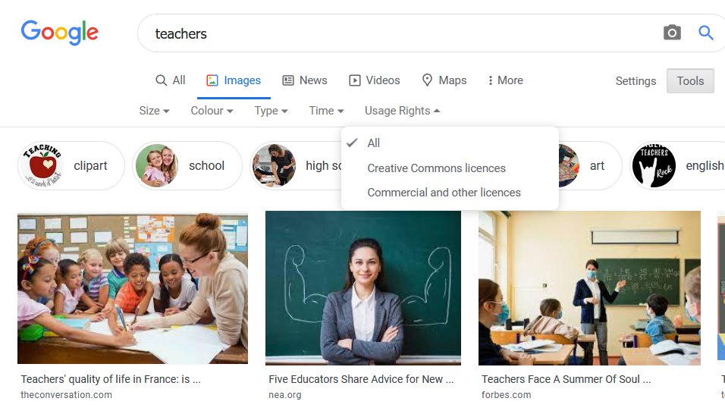

4.4.2 Feedback
Images: Option 2 provides clip art images under the Creative Commons Zero license. This means that all images can be used for any purpose and not attribution needs to be given! Google images can be a powerful tool to find images, but many are protected by copyright. If you want to find copyright free images using google images, you will need to go to ‘tools’, then ‘usage rights’ and then select ‘Creative Commons licences’.

၄.၄.၂ တုံ့ပြန်ဖြေကြားချက်
ဂျာနယ်ဆောင်းပါးများ - ရွေးချယ်ရန် ၁ ( Option 1)မှ ဖွင့်ပေးထားသည့် ဂျာနယ်လမ်းညွှန်ထဲ ၀င်ကြည့်နိုင်သည်။ ရွေးချယ်ရန် ၂ ( Option 2)မှာ သူခိုး၀က်ဘဆိုက်ဖြစ်သောကြောင့် ဆောင်းပါးဒေါင်းလုဒ်လုပ်လျှင် မူပိုင်ခွင့်ဥပဒေကို ချိုးဖောက်ရာရောက်ပါသည်။
စာအုပ်များ - ရွေးချယ်ရန် ၁ ( Option 2) project Guthenburg သည် စာအုပ်သိန်းချီရှိပြီး လွတ်လွတ်လပ်လပ်ဖွင့်ပေး ထားပါသည်။ ရွေးချယ်ရန် ၁ ( Option 1)မှာ သူခိုး၀က်ဘဆိုက်ဖြစ်ပါသည်။ စာအုပ်သန်းချီဖွင့်ပေးထားသော်လည်း ဤ၀က်ဘဆိုက်မှ စာအုပ်ဒေါင်းလုဒ်လုပ်မိလျှင် နိုင်ငံတကာမူပိုင်ခွင့်ဥပဒေကို ချိုးဖောက်ရာရောက်ပါသည်။
ဗီဒီယိုများ - TED talk ဗီဒီယိုများကို ဘုံဆိုင်ဖန်တီးသူ (creative commons)လိုင်စင်များအောက် ဖြန့်ထားသောကြောင့် အခမဲ့သုံးနိုင်ပါသည်။ အတန်းထဲ YouTube ဗီဒီယိုပြခြင်း၊ အိမ်စာအတွက်ဗီဒီယိုပေးခြင်းဖြင့် မူပိုင်ခွင့်ပြဿနာ မရှိနိုင် သော်လည်း YouTube မှ ဗီဒီယိုဒေါင်းလုဒ်လုပ်လျှင် ပိုမိုရှုပ်ထွေးပါသည်။ Creative Commonsလိုင်စင်အောက် ရရှိနိုင်သည့် YouTube ဗီဒီယိုကို တွေ့လိုလျှင် search filters များအသုံးပြုရန်လိုအပ်ပါမည်။ ရှာဖွေသည့်အခါ ‘filters’၊ ထို့နောက်‘Creative Commons’ဆီသွားပါ။ ထိုအခါ ရလဒ်ကို Creative Commonsလိုင်စင်အောက်တွင် ရနိုင်သည့် ဗီဒီယိုများကိုသာ ပြသပါလိမ့်မည်။
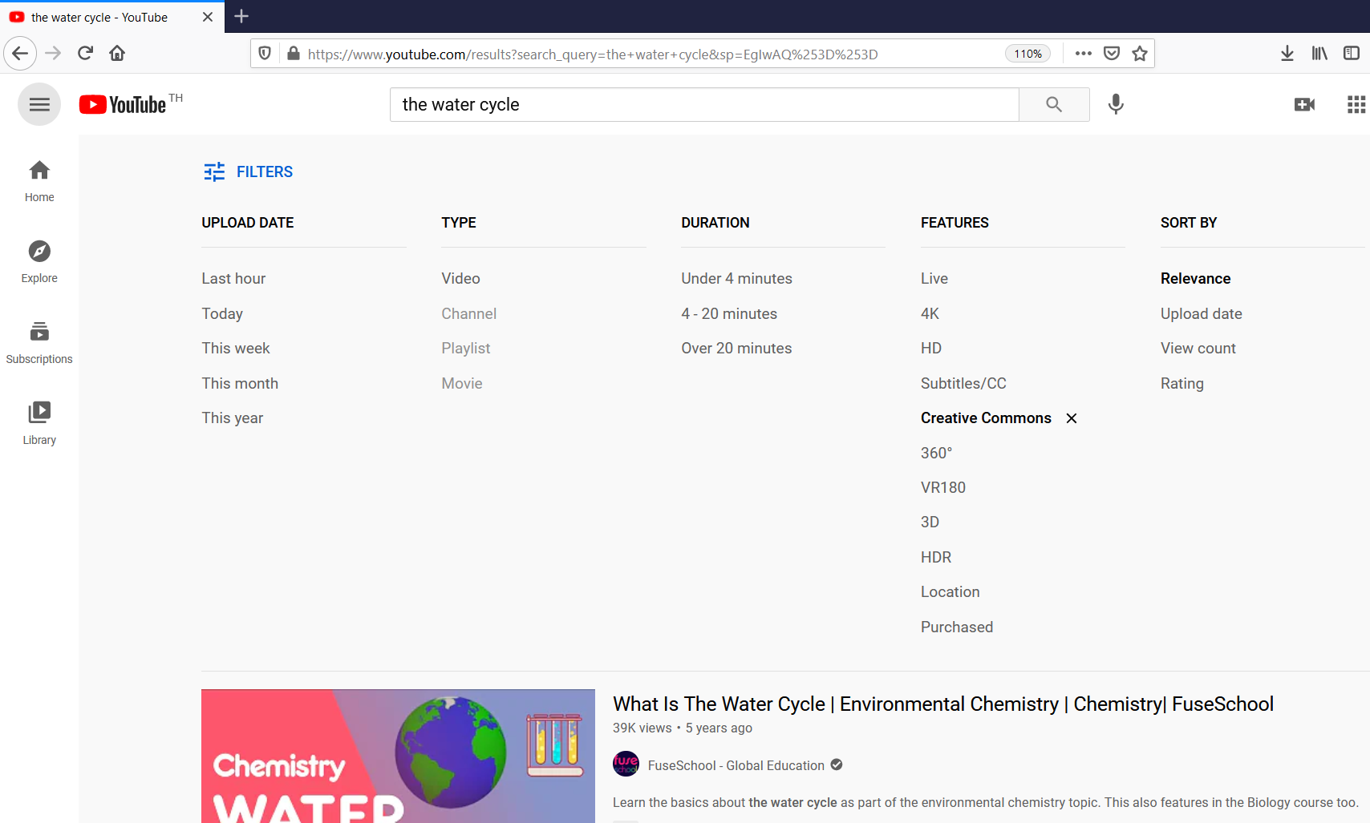

တွဲဖက်ပြီး‌‌ဝေမျှပါ - မေးခွန်းများကို လုပ်ဖော်ကိုင်ဖက်တစ်ဦးနှင့်ဆွေးနွေးပါ။
- ပွင့်လင်းပညာရေးအရင်းအမြစ်များ မြန်မာနိုင်ငံတွင်အသုံး၀င်ပါမည်လား။ အဘယ်ကြောင့်နည်း။
- မြန်မာနိုင်ငံအတွက် ပွင့်လင်းပညာရေးအရင်းအမြစ်များဖော်ဆောင်လျှင် မည်သည့်အရင်းအမြစ်ကို သင် လုပ်ပါမည်နည်း။ အဘယ်ကြောင့်နည်း။

ယူနစ် ၄ အဆုံးသတ်

သင်ယူတတ်မြောက်မှုကို စစ်ဆေးပါ
ဤယူနစ်တွင် သင်ယူခဲ့သည်များပြန်တွေးပါ။ မေးခွန်းဖြေရန် မှတ်စုရေးပါ။ အောက်ပါအကွက် သို့မဟုတ် သင်ယူမှု ဂျာနယ်တွင် မှတ်စုရေးပါ။
၁. ဒစ်ဂျစ်တယ်အရင်းအမြစ်များကို မဖြန့်မီနှင့် မပြုပြင်မီ ဘာကိုစစ်ဆေးသင့်ပါသနည်း။
၂. မိမိက ခွင့်ပြုချက်တောင်းရန်လိုအပ်မည့် ဒစ်ဂျစ်တယ်အရင်းအမြစ်နှင့်စပ်လျဥ်းသည့် လုပ်ရပ် သုံးမျိုးကို ဖော်ပြပါ။
၃. မိမိ၏ ပညာရေးဒီဂရီကောလိပ်မှလုပ်ဖော်ကိုင်ဖက်များကိုပြောပြလိုသည့် အရေးကြီးအချက်အလက် သုံးချက်ကိုဖော်ပြပါ။

ယူနစ်အစရှိ သင်ယူမှုရလဒ်များကို ပြန်ကြည့်ပါ။
ဤယူနစ်ကိုလေ့လာခြင်းဖြင့်
- လက်ရှိမြန်မာ့မူပိုင်ခွင့်ဥပဒေကို သတိမူလာပါမည်။
- ဒစ်ဂျစ်တယ်အရင်းအမြစ်များ အသုံးပြုပုံအမျိုးမျိုးအပေါ် မူပိုင်ခွင့်၏သက်ရောက်ပုံကို သတိမူလာ ပါမည်။
- creative commons (ဘုံဆိုင်ဖန်တီးမှု)၏ လိုင်စင်ဖွဲ့စည်းပုံကိုနားလည်ပါမည်။
- ပွင့်လင်းပညာ‌ရေးအရင်းအမြစ်များရှာဖွေရာတွင် သုံးနိုင်သည့်၀က်ဘဆိုက်များကို ဖော်ထုတ်နိုင် ပါမည်။

အောက်ပါမေးခွန်းများကို လုပ်ဖော်ကိုင်ဖက်များနှင့်ဆွေး‌နွေးပြီး မှတ်စုရေးပါ။ မှတ်စုကို အောက်ပါဇယား သို့မဟုတ် သင်ယူမှုဂျာနယ်တွင် ရေးပါ။
- သင်၏ သင်ယူမှုရလဒ်များပြည့်မီရန် ယူနစ်မှ အထောက်အကူပြုသည်ဟုထင်ပါသလား။
- Using found resources: copyright & license နှင့်စပ်လျဥ်း၍ နောက်ထပ်သိလိုသည်များရှိပါသလား။
- အခြားဘာ‌မေးစရာများရှိပါသလဲ။

နောက်ဆက်တွဲ A: OER (ပွင့်လင်းပညာရေးအရင်းအမြစ်များ) မိတ်ဆက် - စာသား
ပညာရေးဟာ အလွန်‌အရေးကြီးပါတယ်။ မိမိတို့ဘ၀ကို ပြည့်စုံစေတယ်၊ ရပ်ရွာကိုတည်တံ့စေတယ်၊ အနာဂတ်မှာ တိုးတက်လာစေတယ်။ ဒီလိုယူဆကြပါတယ်။ စင်စစ် ကျွန်တော်တို့သိထားတဲ့ ကမ္ဘာတစ်၀န်းက သန်းချီတဲ့ လူများ အပေါ် ပညာရေးမှ ၀တ္တရားပျက်ကွက်နေပါတယ်။
တန်ဒိုကိုကြည့်ပါ။ သူကတော်ပြီး ရည်မှန်းချက်ကြီးတဲ့ ကလေးပါပဲ။ ဒါပေမယ့် သင်ပေးတဲ့ ပညာရေးက သူ့ကို ရှေ့မတိုးနိုင်အောင် လုပ်ထားတယ်။
သိတဲ့အတိုင်း တန်ဒို့ကျောင်းက ခေတ်မီသင်ကြားရေးပစ္စည်းလည်းမတတ်နိုင်ဘူး ဒါကြောင့် လုံး၀ခေတ်မမီတော့တဲ့ ဖတ်စာနဲ့ပဲလုပ်နေရတယ်။ ပိုဆိုးတာက တန်ဒို့ဆရာကလည်း အမှုမဲ့အမှတ်မဲ့ ခေတ်မမီတော့တဲ့ အချက်အလက် တွေနဲ့ပဲ ကျန်ရစ်ခဲ့ပြီ။ ဒါကိုကျော်လွှားပြီး ကောလိပ်တက်နိုင်မယ်ဆိုရင်တောင် လိုအပ်တဲ့ သင်ခန်းစာ၊ စာအုပ်၊ မှတ်စုကြောင့် တန်ဒိုခမြာ အကြွေးနွံနစ်စရာရှိပါတယ်။
တန်ဒိုတစ်ယောက်တည်း မဟုတ်ပါဘူး။ ကမ္ဘာတစ်၀န်းက ကျောင်းတွေ၊ ကောလိပ်တွေမှာ တစ်ပုံစံတည်းပါပဲ။ အားလုံးအတွက် ပညာရေးတဲ့။ ဒါဆို ဘယ်လိုပြုပြင်နိုင်မှာလဲ။ အဖြေကတော့ ပွင့်လင်းပညာရေးမှာရှိပါတယ်။
ပွင့်လင်းပညာရေးဆိုတာ နေရာတိုင်းက ဆရာ/မ၊ ကျောင်းသူ/သားတိုင်းအတွက် အရည်အသွေးရှိတဲ့ပညာရေးကို ‌ဆောင်ကျဥ်းဖို့ ရည်သန်တဲ့ ကမ္ဘာနဲ့ချီတဲ့ လှုပ်ရှားမှုဖြစ်ပါတယ်။ ထိပ်တန်းသင်ယူမှုစာအုပ်စာတမ်းများကို မည်သူမဆို ၀က်ဘဆိုက်မှာ အခမဲ့ ရယူနိုင်‌ဖို့ ရည်ရွယ်ရင်းဖြစ်ပါတယ်။
သိတဲ့အတိုင်း ဖတ်စာနဲ့ မတူတဲ့အချက်က ပွင့်လင်းပညာရေးအရင်းအမြစ်တွေကို ခေတ်မီစေဖို့ အမြဲတမ်း ဖြည့်စွက် ပြင်ဆင်နိုင်ခြင်းပဲဖြစ်ပါတယ်။ ကလေးတွေရဲ့ရည်မှန်းချက်အောင်မြင်ဖို့ လိုအပ်တဲ့အရာကို တိတိကျကျပေးနိုင်စေရေး အရင်းအမြစ်တွေကိုပြုပြင်ဖို့၊ တိုးတက်အောင်လုပ်ဖို့ ဆရာ/မများကို အခမဲ့လိုင်စင်ပေးထားတယ်။ ပွင့်လင်းပညာရေး အရင်းအမြစ်အားလုံးကို လွတ်လွတ်လပ်လပ် ဖြန့်နိုင်တဲ့အတွက် ကျောင်းတွေမှာလည်း တည်နေရာတို့ ငွေ ဘယ်လောက် ရှိလဲဆိုတာတို့နဲ့ အကန့်အသတ်မရှိတော့ပါဘူး။ ပြီးတော့ ပွင့်လင်းပညာရေးက အဆင့်မမီဖူးလို့ထင်ရင် ပြန်စဥ်းစားပါဦး။ ပွင့်လင်းပညာရေးသင်တန်းတွေကို ကမ္ဘာ့ သိက္ခာအရှိဆုံး အဖွဲ့အစည်းတွေ ပညာရှင်တွေက ဖန်တီးနေတာဖြစ်ပြီး အိုဘားမားကလည်း နောက်လေးနှစ်ထဲအတွက်ကိုပဲ ပွင့်လင်းပညာရေးမှာ ဒေါ်လာ ၂ ဘီလီယံ မြှုပ်နှံမှာဖြစ်ပါတယ်။
အဆင့်အမြင့်ဆုံး အစိုးရ အဖွဲ့အစည်းတွေကစပြီး အောက်ခြေအဆင့်ထိ ပွင့်လင်းပညာ‌ရေးက ဘ၀တွေကို ပြောင်းလဲ နေစေပါပြီ။
ဒီထက်ပိုသိချင်ရင် creativecommons.org/education ကို၀င်ကြည့်ပါ။

